扬尘监测系统
随着我国对环境治理要求越来越高，PM2.5越来越成为环境监测的重要指标，而空气中的扬尘作为影响PM2.5指标的重要组成部分，也成为各级环保部门监控的对象。当前检测粉尘的主要手段是手工采样、分析，检测效率低，而且浪费大量人力物力。为改善空气质量，山东仁科自主研发的全天候户外扬尘监测系统，除了可以实现扬尘监控以外，还可以监测PM2.5，PM10，噪声，温度，湿度，风速，风向，风力，TSP和大气压力等环境要素，各测试点的测试数据通过无线通讯直接上传到监测后台，大大节省了环保部门监测成本，提高监测效率。通过扬尘监测系统可以节约大量人力物力，及时有效地获取建筑工地扬尘的数据情况，为现场提供数据支持，所得数据均能通过有线或无线网络及时传递到平台便于管控。

扬尘监测系统的应用范围
1.在线扬尘监测系统适用于建筑工地、拆迁工地、煤矿厂、工业园区、社区、城市环境、住宅小区、沙石场、堆煤场等场所。
2.通过在城市扬尘敏感区域设置扬尘在线监测仪器,结合视频监控系统、气象系统可实时监控该区域颗粒物浓度的变化。
3.通过无线或有线网络将监测数据实时传输至云服务平台及中心监控室,管理人员通过电脑、手机等终端浏览访问云平台数据,对监测数据进行管理分析,实时监督城市各区域扬尘状况。

扬尘监测系统RS-ZSYC1-*是专门针对在建工程项目的监测设备。该设备具有2路百叶盒，1路百页盒可采集温度、湿度、噪声、气压；另1路百叶盒可采集PM2.5、PM10、TSP；同时还具有1路风速采集、1路风向采集、1路继电器输出（默认可接现场二级继电器控制雾炮）、1路485从站输出；该设备可通过GPRS方式将数据上传监控软件平台，同时该主机能够外接1路LED屏（54cm*102cm）实时显示当前数值信息。

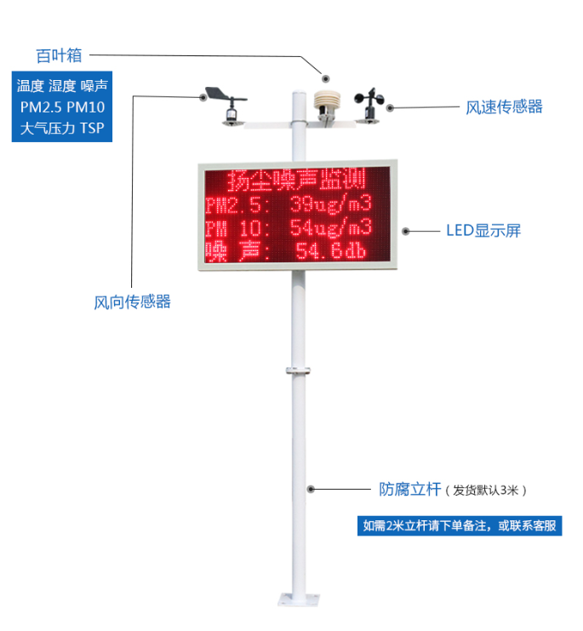
功能特点：
- 工地扬尘在线监测系统采用高精度、高性能的气象传感器，数据测量准确度高，误差小。
- 系统安全可靠，在可靠性设计上充分考虑了整机的防水、耐高温、抗严寒、防腐蚀、防雷击等因素。
- 工地扬尘在线监测系统支持4G联网，方便整个网络环境的搭建。
- 标准3m立杆，防风能力强。
- 购买联网功能的扬尘，可以实时监测，免费提供云平台。
- 分屏显示，485数据上传。

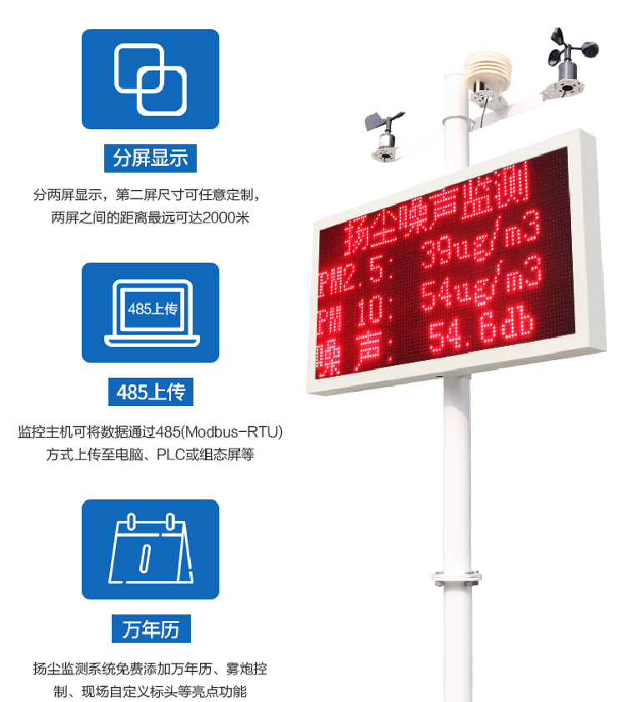

技术参数：
供电：AC220V
通信接口：GPRS无线传输
空气温度传感器：量程：-40～70℃ 分辨率：0.1℃ 精度：±0.2℃
空气湿度传感器：量程：0～100% 分辨率：0.1% 精度：±3%
风速传感器:量程：0～60m/s 分辨率：0.1 m/s 精度：±0.3m/s
风向传感器:量程：8个方位
噪声传感器:量程：30～130db 分辨率：0.1db 精度：± 0.5%F·S
PM:量程：0～1000ug/m3 分辨率：1ug/m3 精度：±10%F·S
LED屏:尺寸54cm*102cm
继电器输出:2路，连接二级继电器，可控制现场雾炮发射
设备支架:2/3米立杆（可选）
电控箱:用于安装电源系统
